**VERSION CONTROL**

1. Pertama, buat repository terlebih dahulu. Klik New.

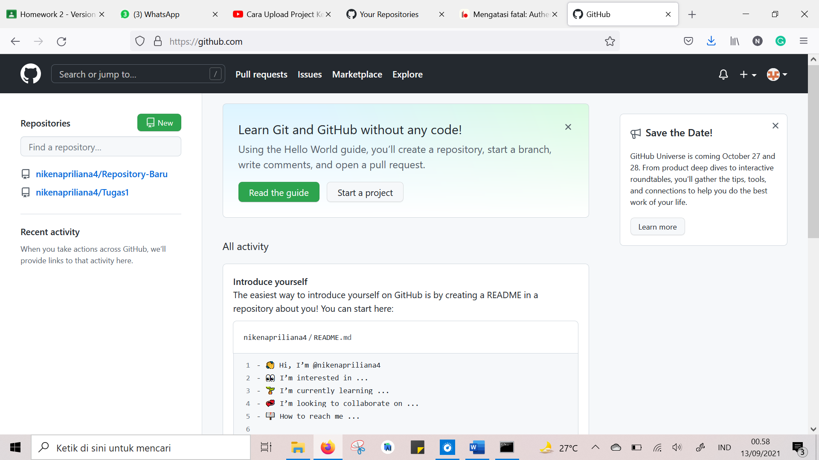

1. Setelah itu akan muncul tampilan seperti gambar dibawah ini. Isi nama repository sesuai dengan keinginan. Kemudian klik *Create repository*.

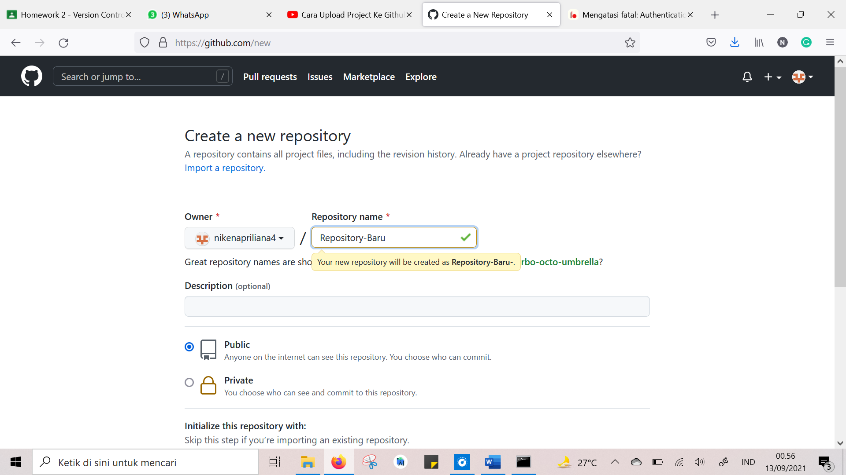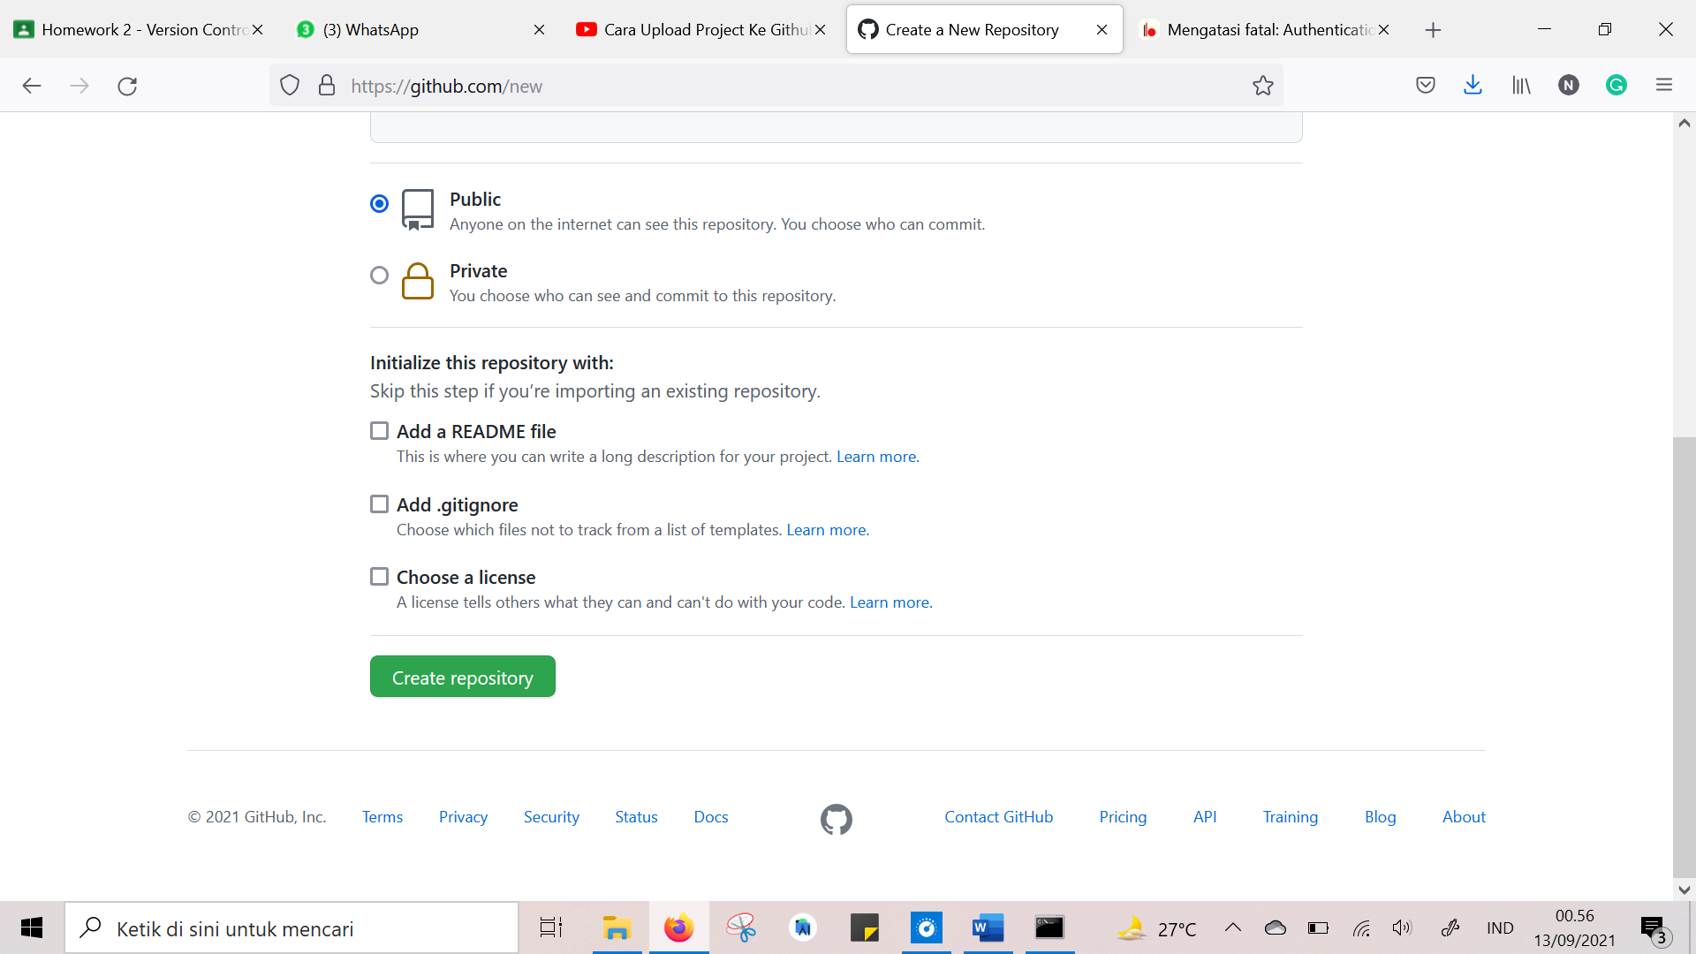

1. Setelah selesai membuat repository. Buatlah folder dengan nama yang sesuai dengan nama repository. Lalu masukkan file ke dalam folder tersebut.

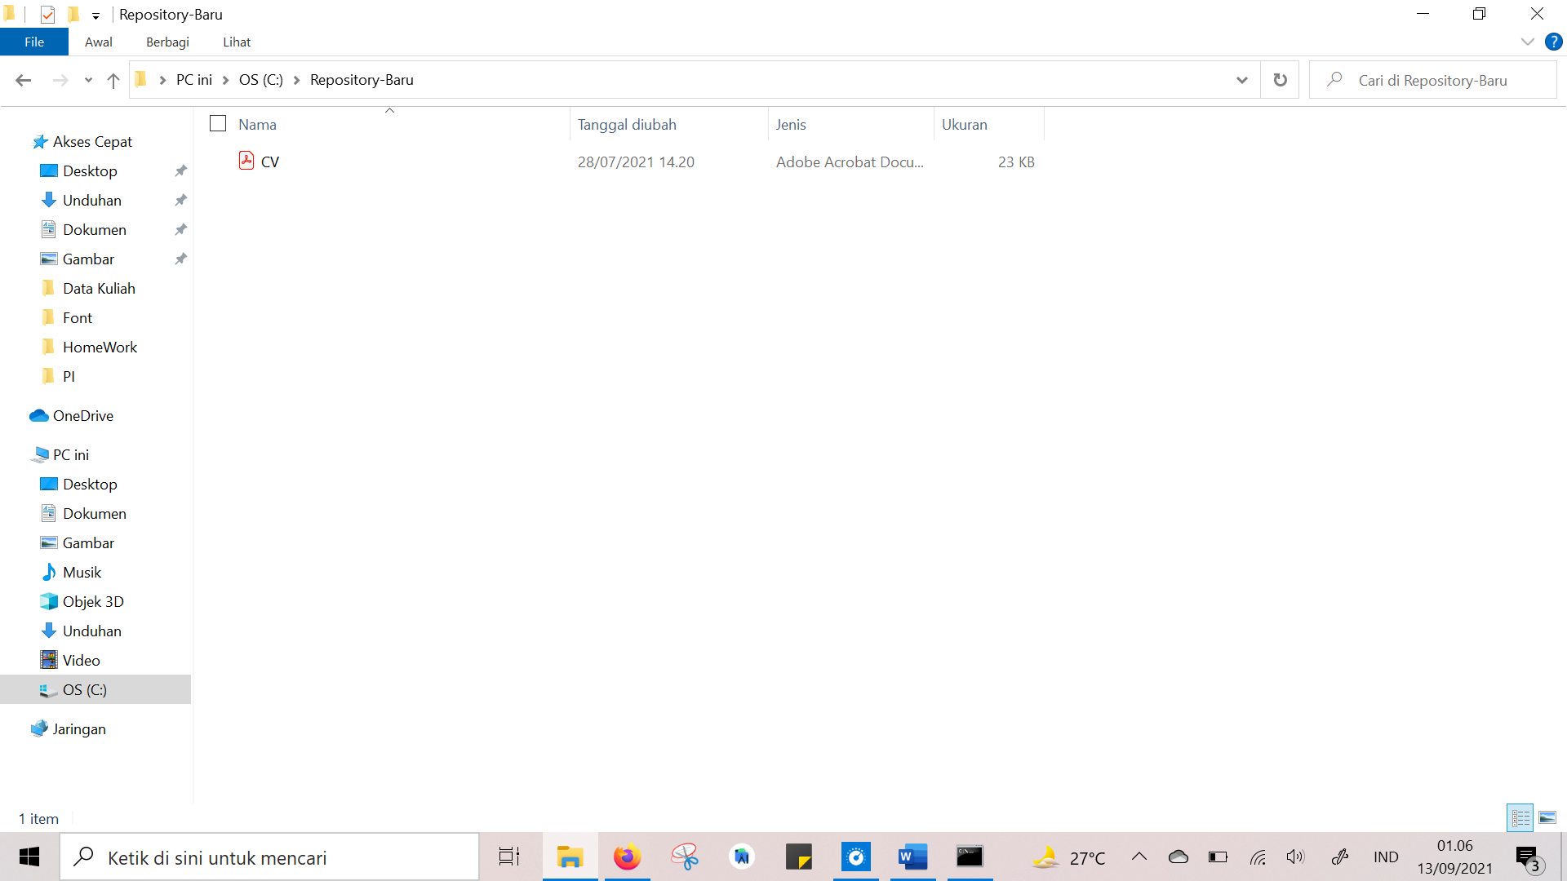

1. Setelah itu, klik kanan pada file tersebut. Lalu pilih *Git Bash Here*.

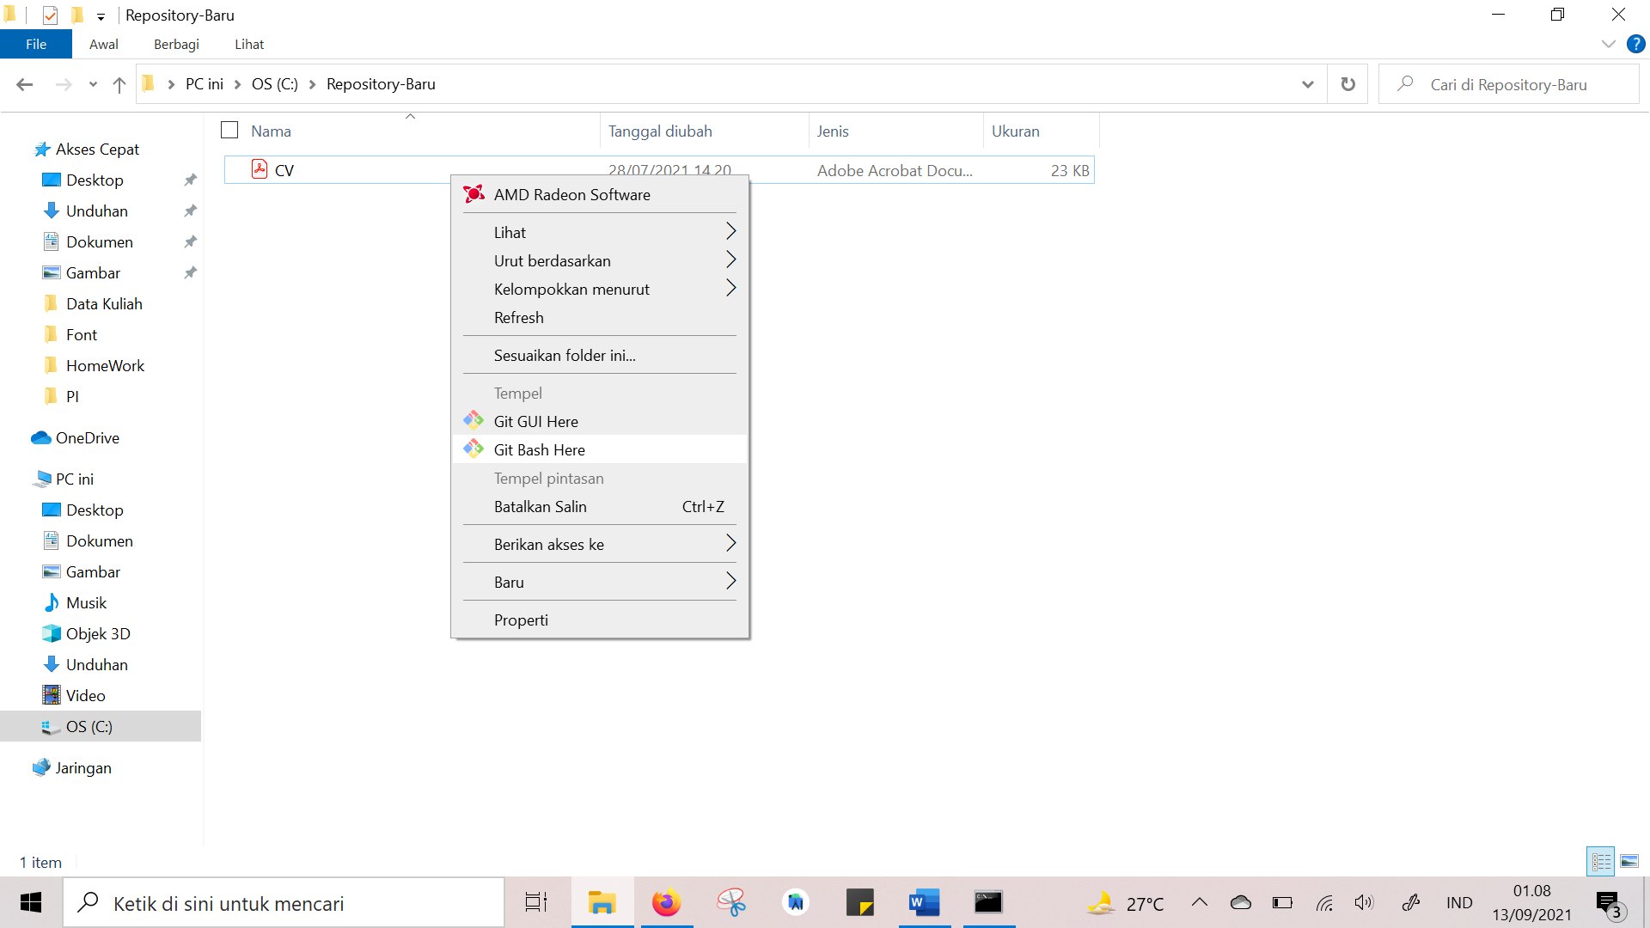

1. Setelah itu akan muncul tampilan seperti gambar dibawah ini.

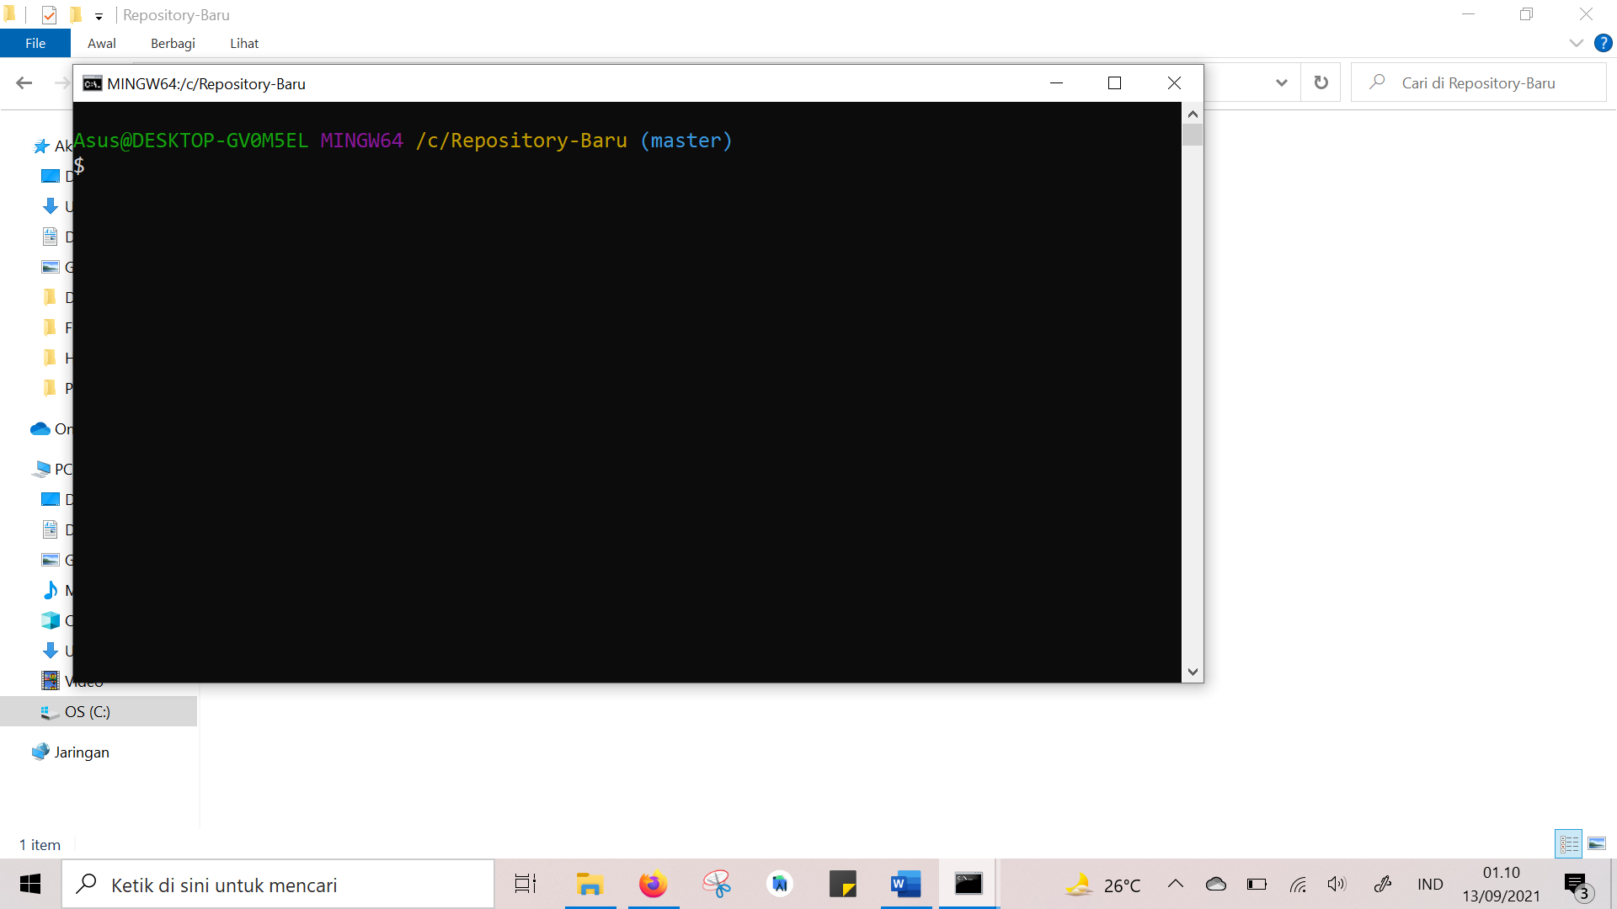

1. Setelah itu, ketikan **git init**untuk membuat repository lokal yang nantinya ada di folder **.git**. Lalu enter.

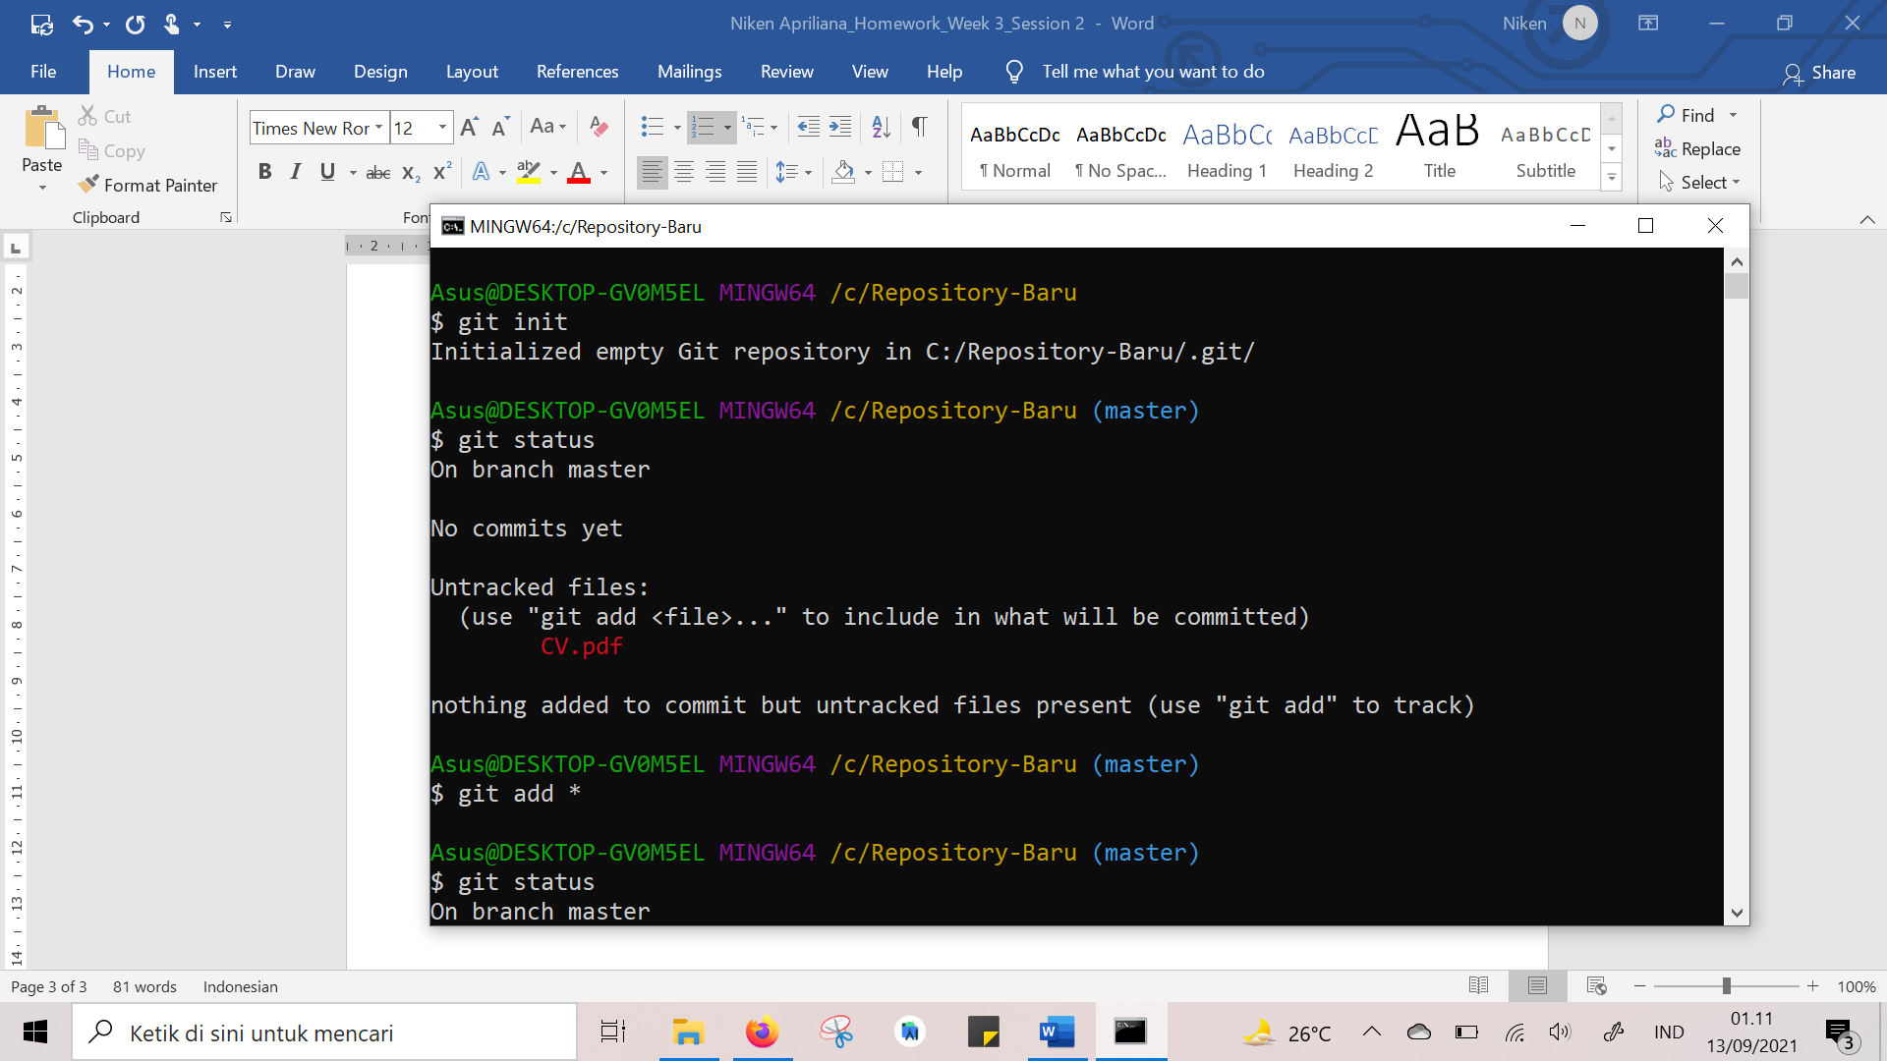

1. Setelah itu, ketikan **git status** untuk mengetahui status dari repository lokal. Lalu enter.



1. Setelah itu, ketikan **get add \*** untuk menambahkan seluruh file yang ada dalam folder tersebut. Lalu enter.



1. Setelah itu, ketikan **git status** lagi untuk mengecek apakah file tersebut sudah berhasil ditambahkan atau belum.

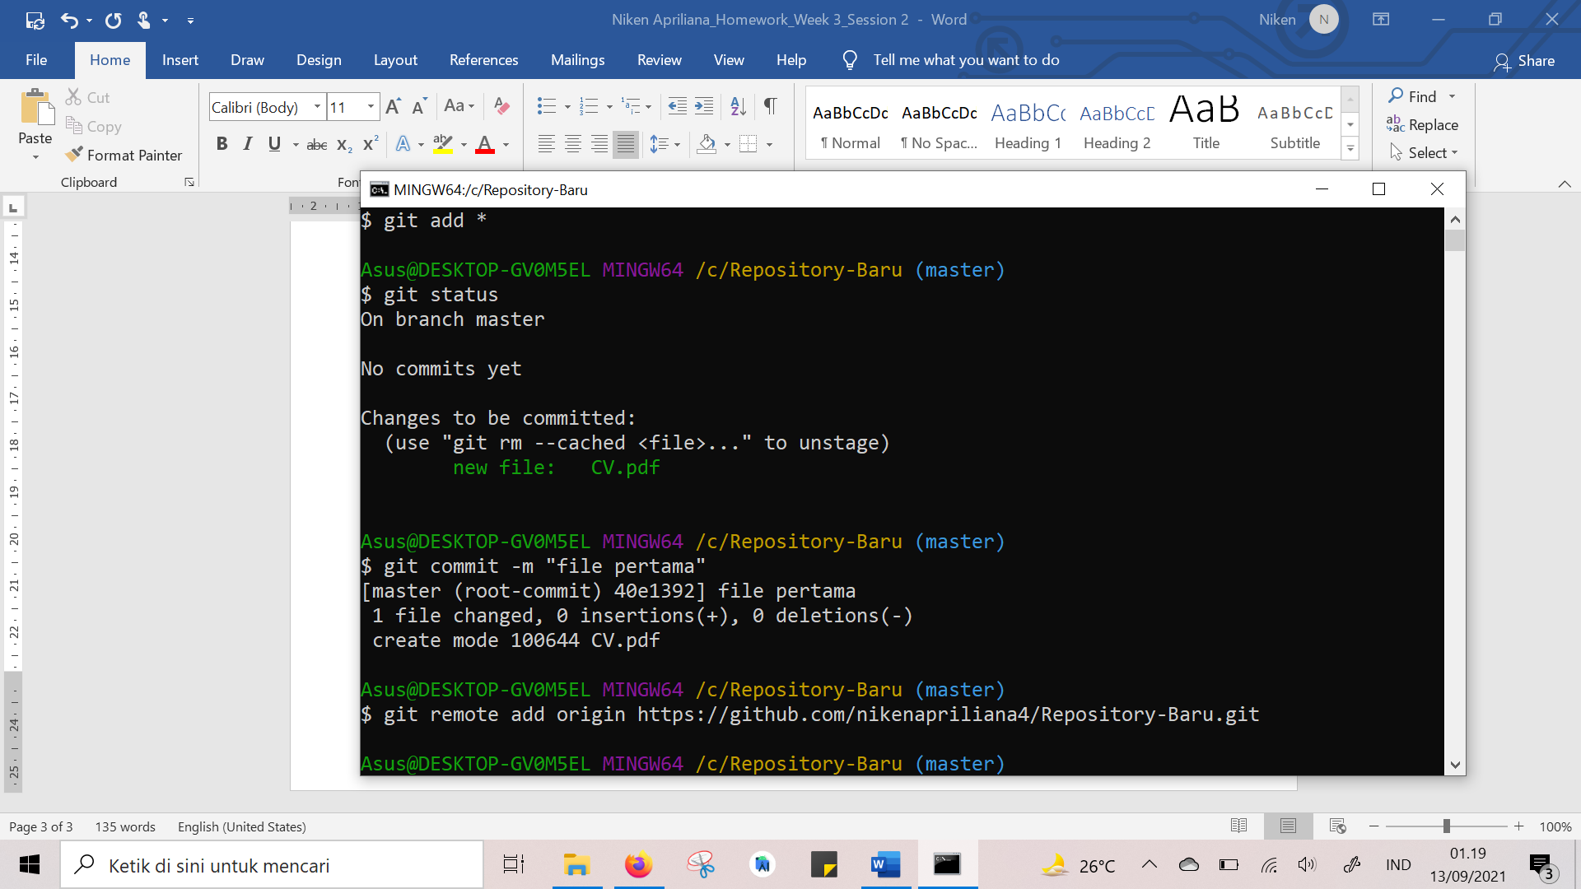

1. Setelah itu, Ketikan **git commit -m “file pertama”** untuk menyimpan perubahan yang dilakukan, tetapi tidak ada perubahan pada remote repository.



1. Setelah itu, Ketikan **git remote add origin**

[**https://github.com/nikenapriliana4/Respository-Baru.git**](https://github.com/nikenapriliana4/Respository-Baru.git).Lalu enter.

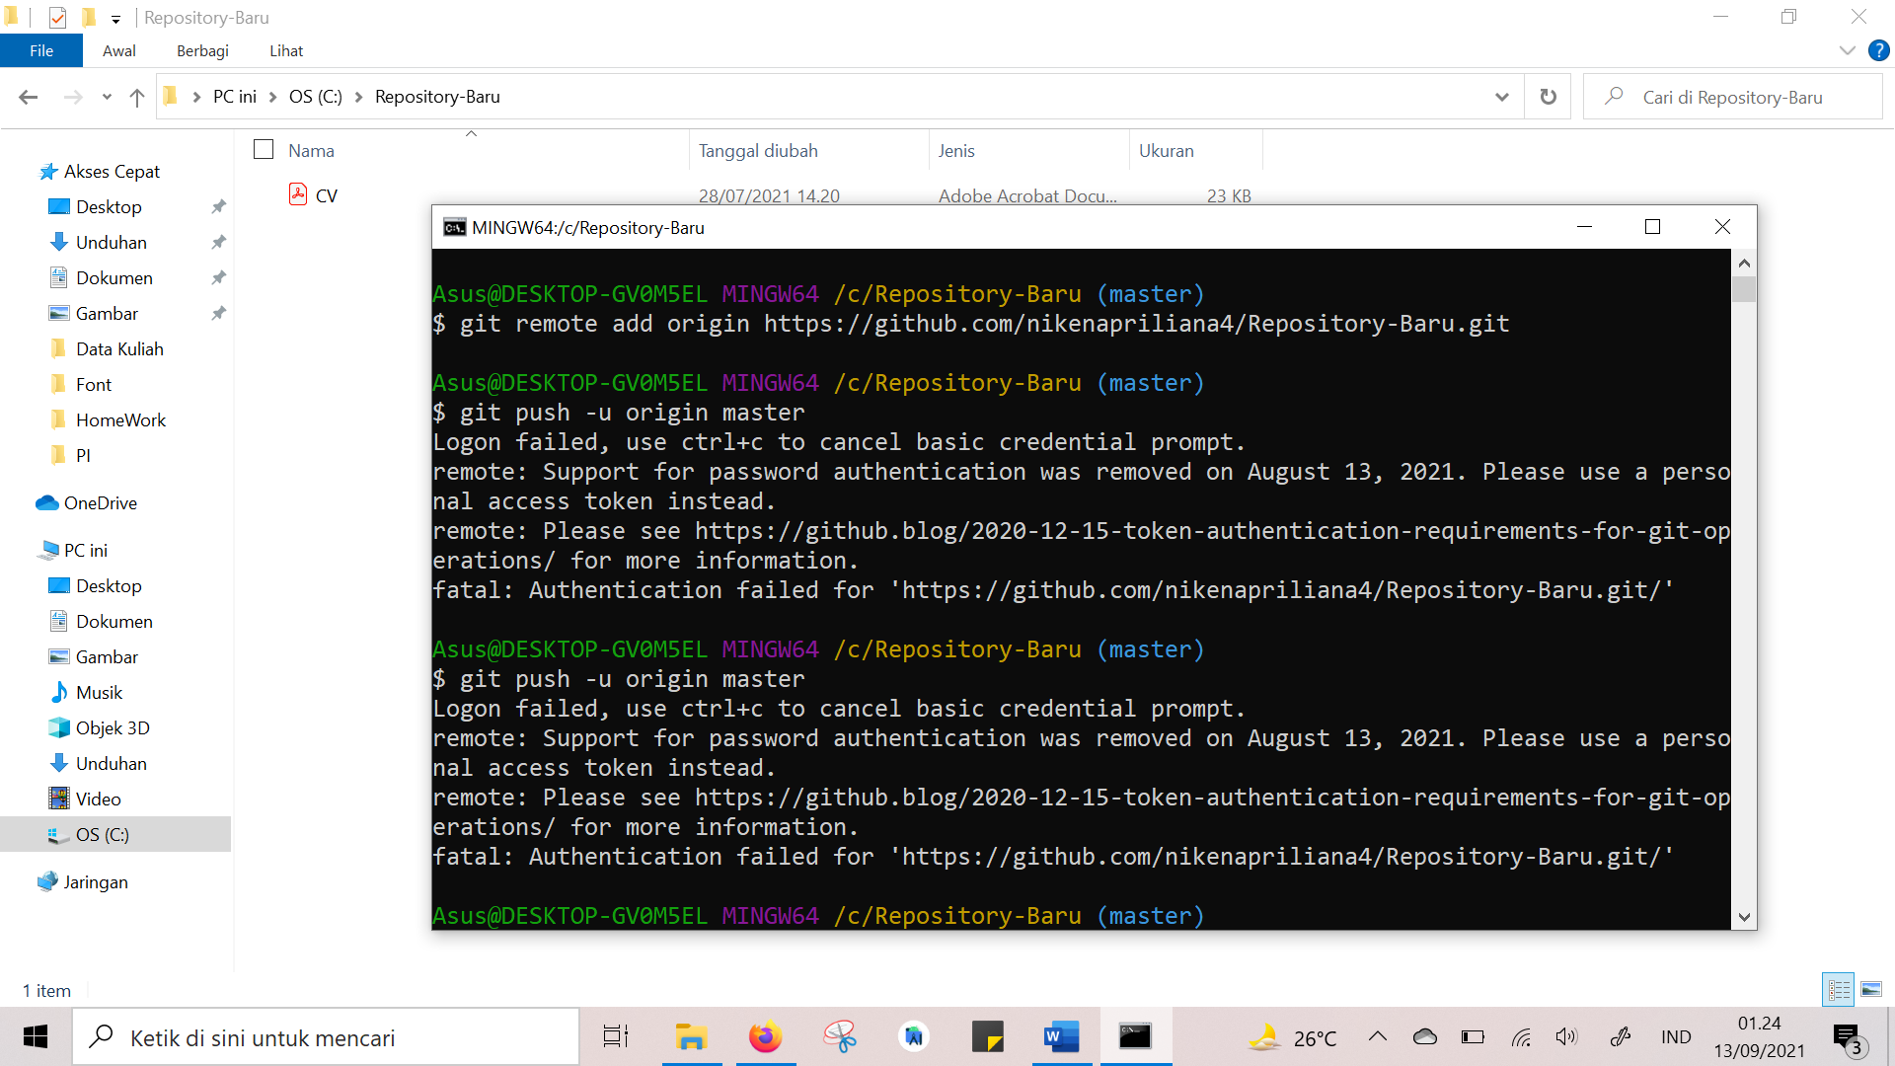

1. Setelah itu, Ketikan **git push -u origin master** untuk mengirimkan perubahan file setelah di commit ke remote repository. Lalu enter.

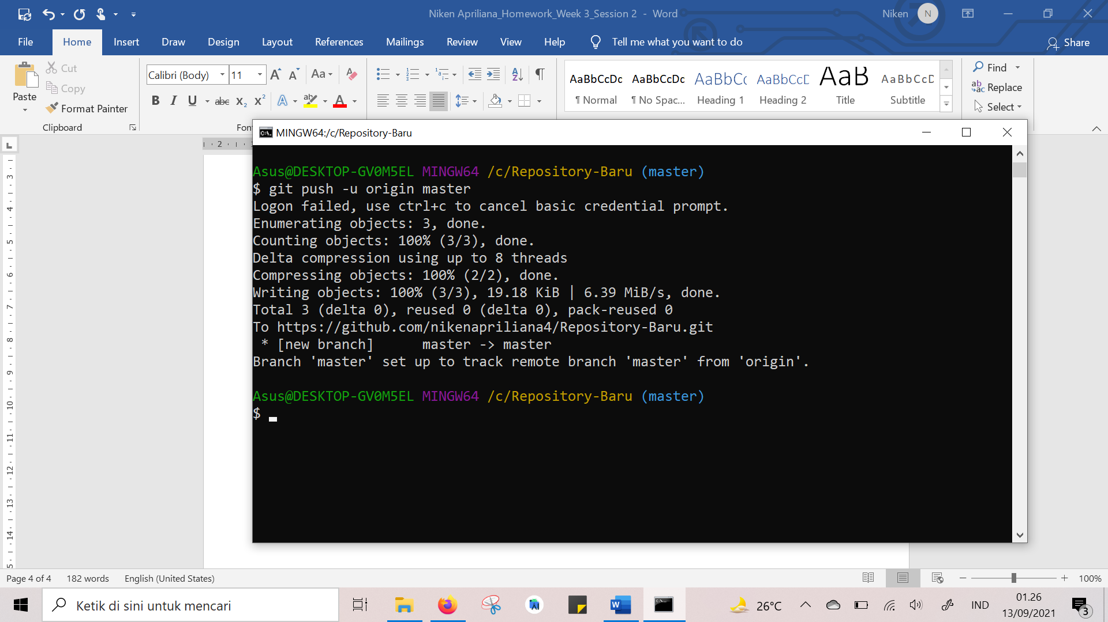

1. Lalu akan muncul tampilan seperti gambar dibawah, masukkan username/email dan password. kemudian klik login.

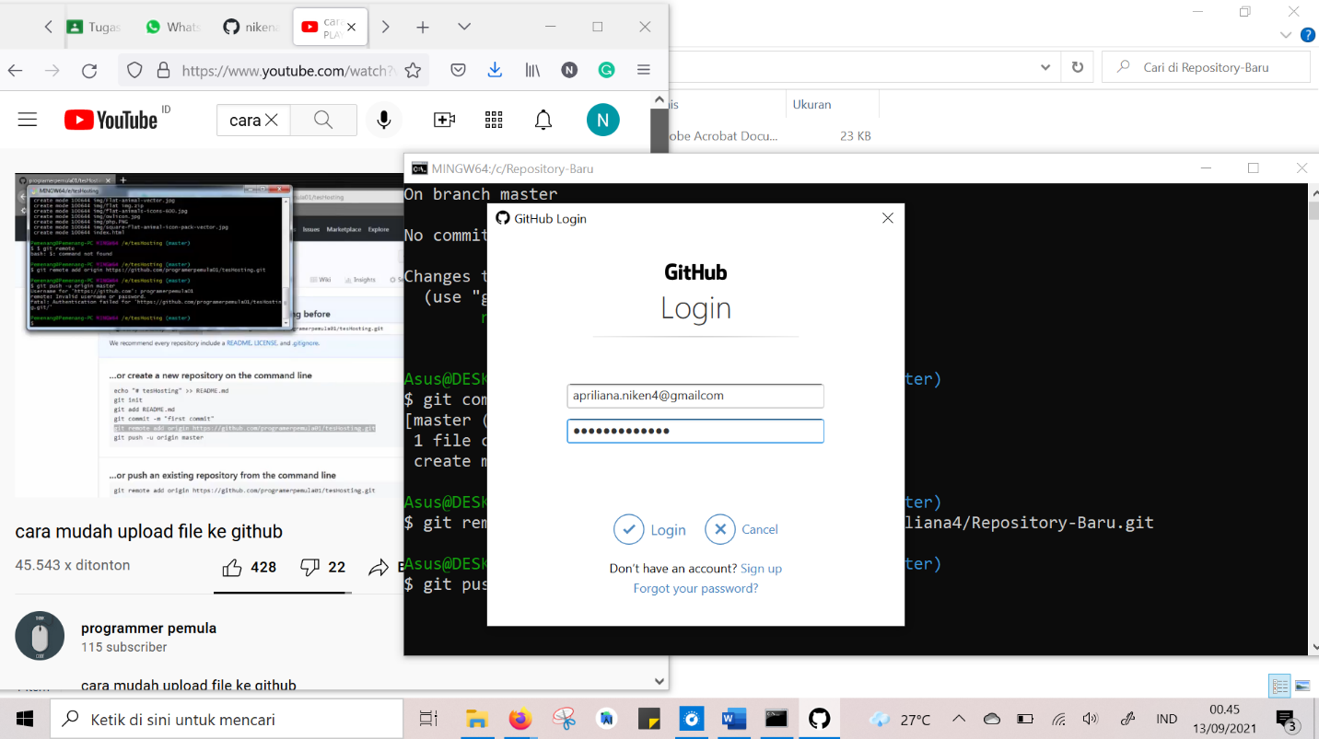

1. Setelah diklik login ternyata logon failed, seperti gambar dibawah ini. Maka lakukan setting password terlebih dahulu. *kalau berhasil skip aja cara ini langsung ke step 21.



1. Pertama, klik icon profile, lalu pilih setting.

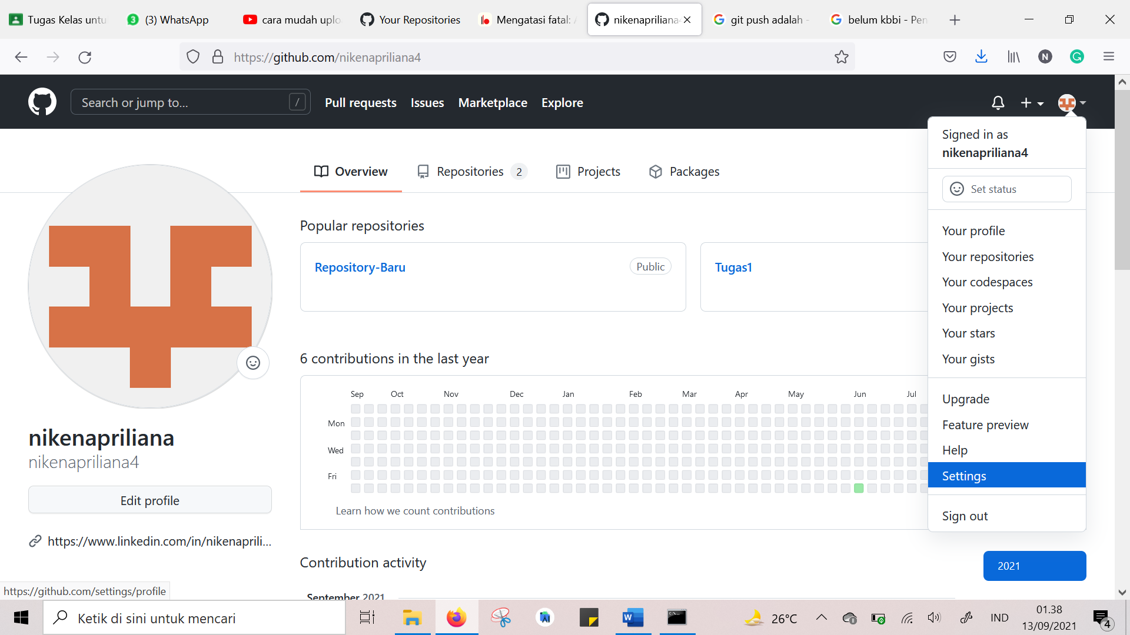

1. Setelah itu, dibagian kanan terdapat Developer setting. Lalu pilih.

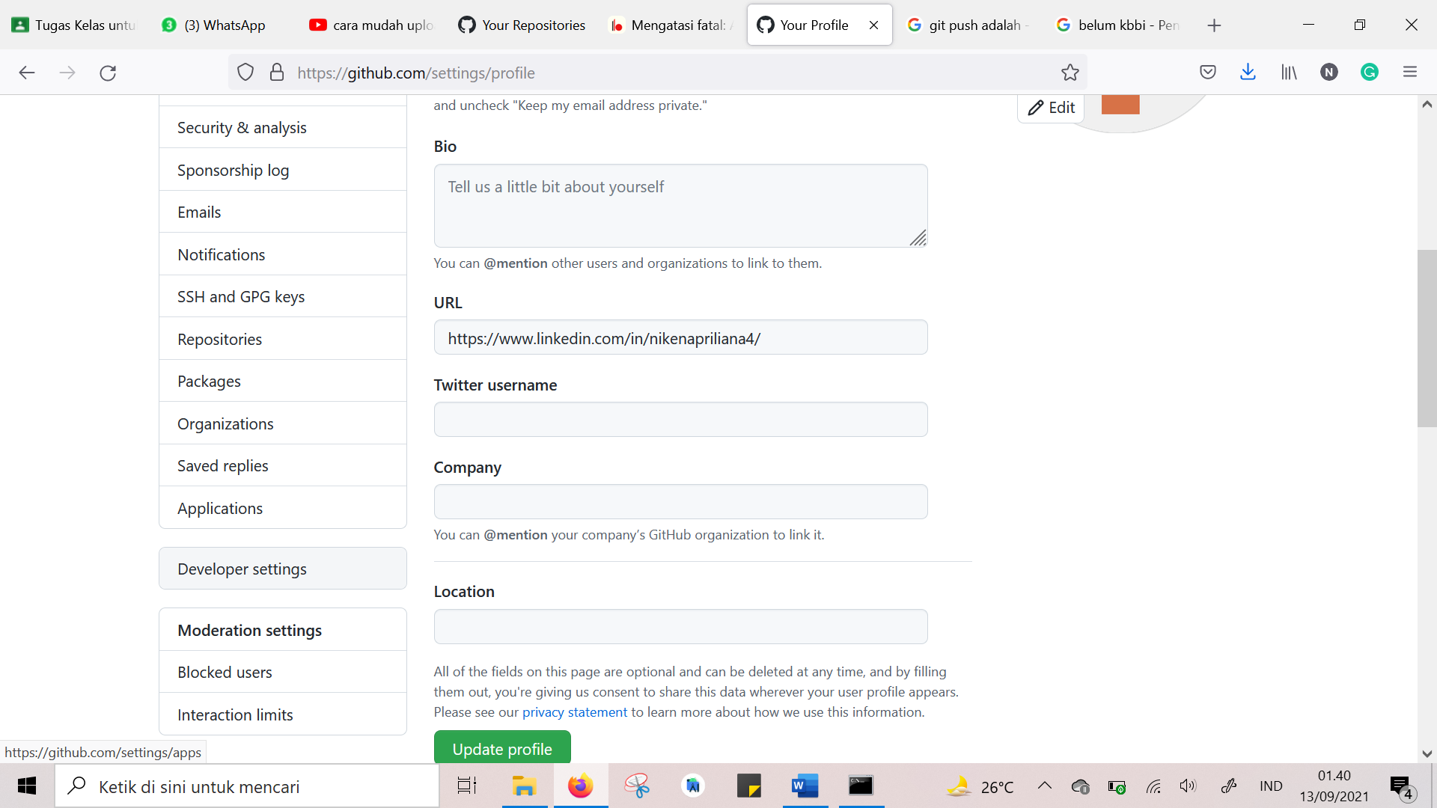

1. Setelah itu, pilih Personal access tokens yang terletak dibagian kanan. Lalu klik Generate new token.

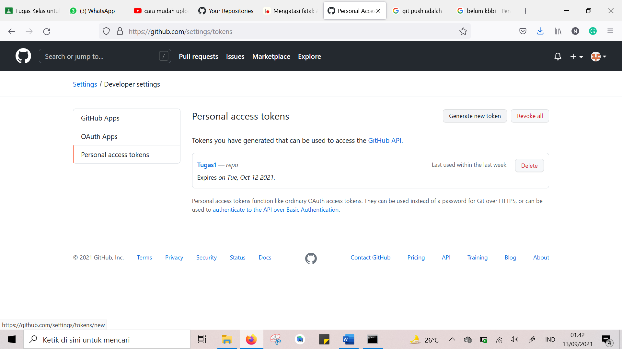

1. Setelah itu, isi note sesuai dengan keinginan. Lalu ceklis pada bagian repo. Lalu klik Generate token.

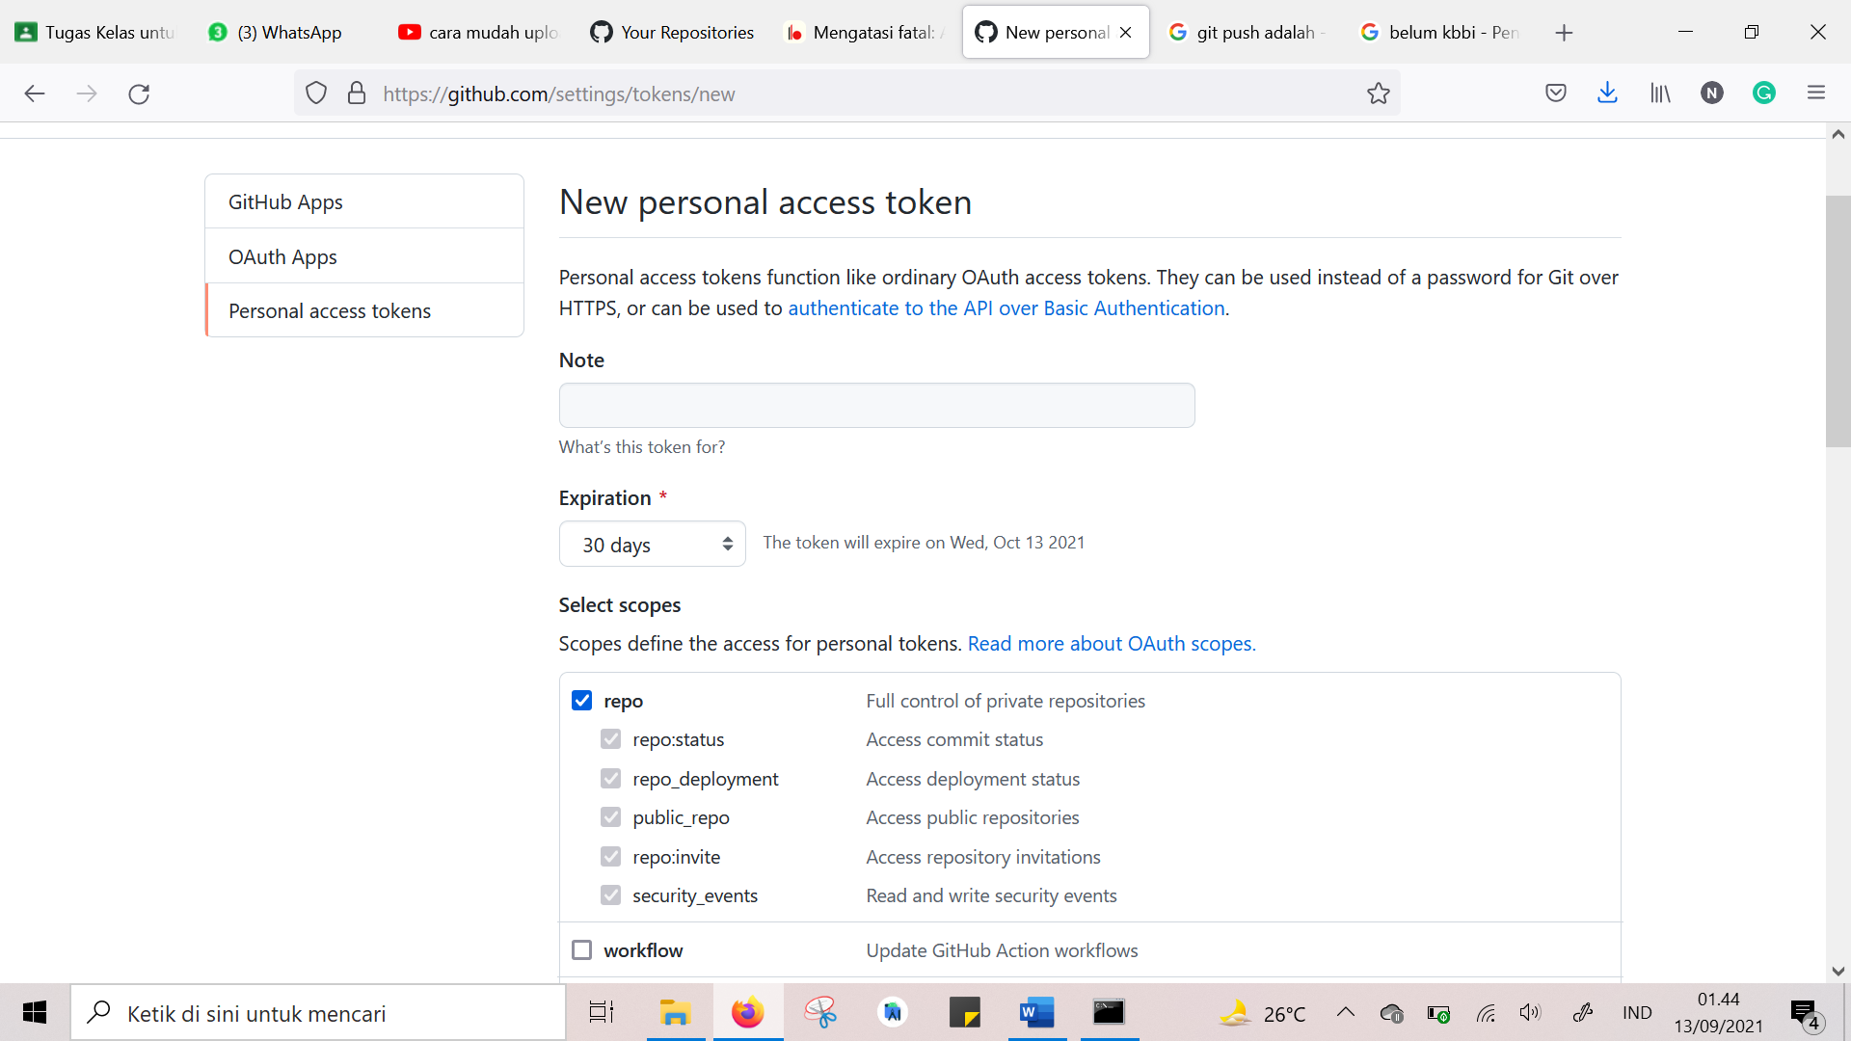

1. Setelah itu akan muncul seperti tampilan dibawah ini. Dan itu merupakan password yang akan digunakan untuk login saat push nanti. Simpan dengan baik password tersebut karena akan digunakan untuk seterusnya atau sesuai dengan waktu yang ditentukan.

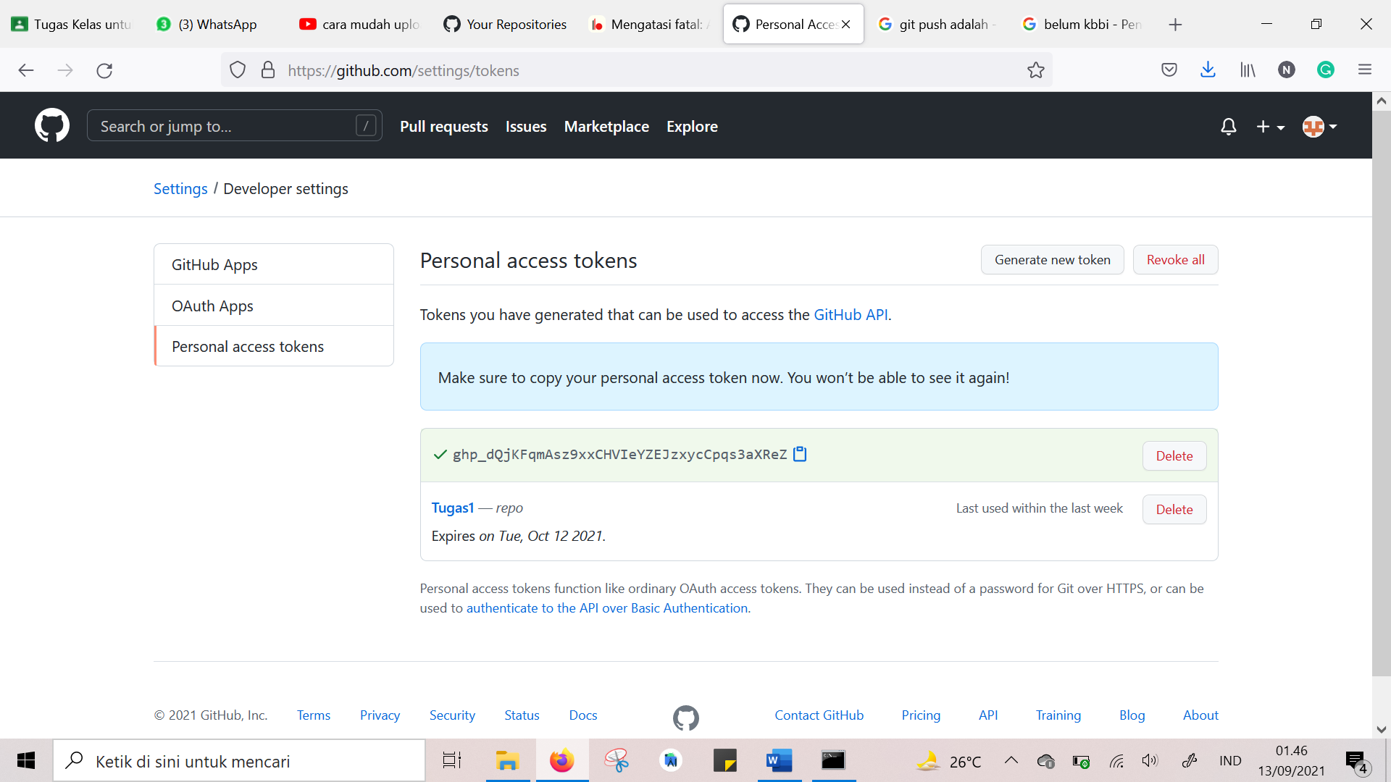

Ini akan berisikan password

1. Lakukan git push lagi dengan username/email dan password yang benar. Maka tampilan setelah di enter seperti ini. * ini masih salah 1x tadi, terus coba login ulang dan berhasil.



1. Lalu refresh halaman repository. Lalu file akan muncul.

